PENKTADIENIS
18.00 Didžioji salė
LIETUVA
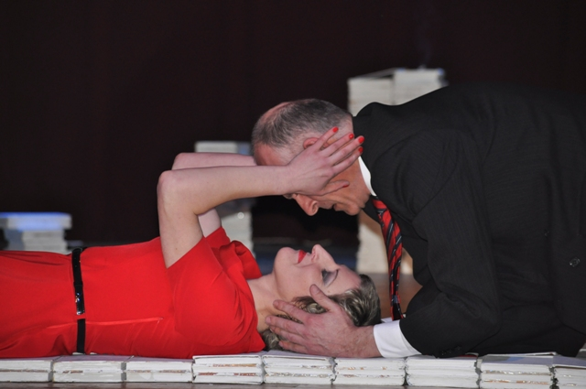
Pasvalio kultūros centro šokio teatras „Tango and”
ŠEŠI SONETAI
pagal. V. Šekspyro meilės sonetus

SCENARIJAUS AUTORIAI Sigitas Repšys, Asta Liukpetrienė.
REŽISIERIAI - CHOREOGRAFAI Sigitas Repšys, Asta Liukpetrienė,
D. Grimašauskas
TRUKMĖ 45 min.

Pasak vertėjo ir poeto Sigito Gedos, „sonetas yra suspausta, į branduolį sugrąžinta žmogaus drama /.../ Lyg koks pulsavimas, alsavimas: susitraukia ir išsiplečia. Sonetas - įkvėpis, kiek galima ilgiau sulaikant orą..."
Spektaklyje "Šeši sonetai" žaismingai persipina judesys, šokis ir žodis. Kūrybinę grupę sudaro visi jame vaidinantys aktoriai. Spektaklis sukurtas fizinio teatro principu, tačiau jame gausu simbolizmo ir poetinio teatro apraiškų, kurios, skaitant V. Šekspyro kūrybą, neišvengiamos.
„Šeši sonetai“ jau puikiai įvertinti keliuose festivaliuose užsienyje.

PENKTADIENIS
20.00 Mažoji salė
OLANDIJA
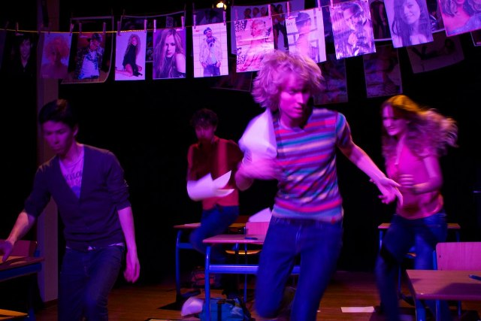
„Hoosh Theater“ (Amsterdamas)
PUOLIMAS

SCENARIJAUS AUTORIAI Trupės nariai
REŽISIERĖS Eline Loomans ir Lorentine van Tijn
DAILININKĖS Eline Loomans & Lorentine van Tijn
KOMPOZITORIUS Guus Thijssen
TRUKMĖ 45 min.

Penki aukštųjų mokyklų absolventai. Jie jau išlaikė baigiamuosius egzaminus, jų diplomai „kišenėse“. Prasideda realus gyvenimas. Apsiginklavę „Tvisteriu“, beisbolo lazdomis, baleto bateliais, čiužiniais ir Britney Spears, jie pasirengę imtis bet ko. Bent jau jiems taip atrodo... Bet ar tikrai taip lengva imtis ryžtingų žingsnių?

PENKTADIENIS
21.00 Didžioji salė
LIETUVA
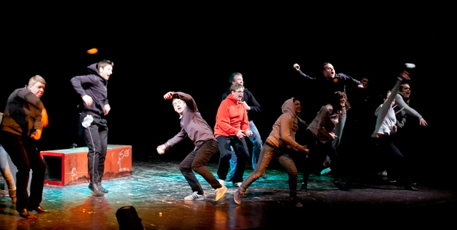
Rokiškio Jaunimo teatras
EMIGRANTAI

SCENARIJAUS AUTORIAI Trupės nariai
REŽISIERIUS Justinas Krisiūnas
DAILININKAS Sigitas Daščioras
TRUKMĖ 1 val. 30 min.

Spektaklyje vaidinantys moksleiviai drąsiai kritikuoja padėtį Lietuvoje ir nebijo pasakyti aštresnio žodžio apie politikus ir jų darbus. Scenoje gvildenama gyvenimo realybė ir svarstoma, kaip emigracijos problema paveikia jaunus žmones.
Spektakliui scenarijų parašė pats režisierius, padedamas jaunųjų aktorių, su kuriais, matydami kas dedasi šiuo metu Lietuvoje, nusprendė parodyti tai teatro scenoje.

ŠEŠTADIENIS
12.00 Didžioji salė
LIETUVA
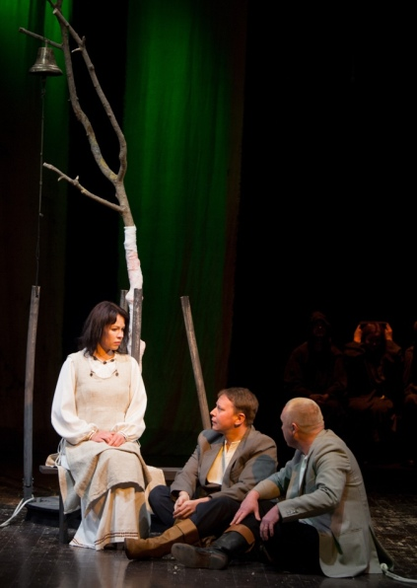
Rokiškio kultūros centro liaudies teatras
Vaižgantas
NEBYLYS

REŽISIERIUS Eligijus Daugnora
DAILININKAS Sigitas Daščioras
TRUKMĖ 1 val.

Vaižganto apysaka “Nebylys” – vienintelis kūrinys, paties autoriaus vadintas romanu. Ne dėl savo apimties, ne dėl personažų ir siužetinių linijų gausos, bet dėl to, kad pasakojimo centre – meilės istorija.
Dar nuo antikos laikų pažįstama istorija: du draugai ir moteris, įsiveržianti į gyvenimą ir suardanti ramybę, draugystę, įprastą ritmą, sumaišanti jausmus ir visa, kuo šventai tikėta. Tokių istorijų pabaiga dažniausiai neišvengiamai tragiška...

ŠEŠTADIENIS
14.30 Didžioji salė
LIETUVA-RUSIJA-LENKIJA
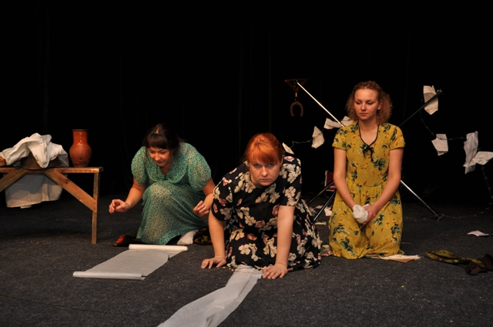
Klaipėdos teatras „ReBus“
...GRĮŠIU...
Pagal Antrojo pasaulinio karo poetų eiles

REŽISIERIUS Jonas Buziliauskas
TRUKMĖ 40min.

Pasakojimas apie skirtingų tautų moteris, kurias suvienijo bendra tragedija - karas. Mylimieji kariauja skirtingose barikadų pusėse, o moterys visur vienodai laukia, ilgisi, kenčia...
Spektaklis vaidinamas trimis kalbomis - rusų, lenkų ir lietuvių.

ŠEŠTADIENIS
19.00 Mažoji salė
ISLANDIJA
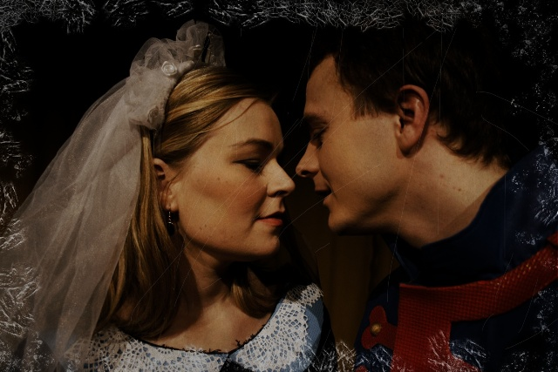
Kopavogur miesto teatras „Leikfelag Kopavogs“
Hrefna Fridriksdottir
ŽIEDAS

REŽISIERIUS Hordur Sigurdarson
DAILINKAI Hrefna Fridriksdottir, Hordur Sigurdarson, Skuli Runar Hilmarsson
KOMPOZITORIUS Svafnir Sigurdarson
TRUKMĖ 65 min.

Eugenija X gyvena nuobodų gyvenimą, dirba nuobodų darbą valstybinėje tarnyboje, ir staiga likimas pasibeldžia į duris seno, apdulkėjusio advokato pavidale. Jo užduotis informuoti Eugeniją apie jai anksčiau nepažinoto tėvo mirtį ir jo palikimą. Palikimas toks neįprastas, kad jos gyvenimas ima neįtikėtinai suktis dvigubais apsisukimais. Palikimo dėka ji atranda savo praeitį ir atskleidžia paslaptis kurios gal visai neturėjo būti atvertos...

ŠEŠTADIENIS
21.00 Didžioji salė
ARMĖNIJA
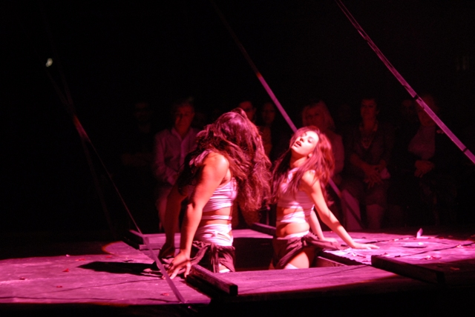
Jerevano teatras „Teatre 8“
Žan Žanė
TARNAITĖS

REŽISIERIUS Suren Shahverdyan
DAILININKAS Suren Shahverdyan
KOMPOZITORIUS Ani Gevorgyan
TRUKMĖ 60 min.

Istorija tragiška nuo pradžios iki pat pabaigos. Seserys Kler ir Solanž tarnauja savo Madam metų metus ir žiauriai pavydi jai, net bando nužudyti. Šis pavydas tampa priežastimi apkalbų, dėl kurių madam mylimasis patenka į kalėjimą. Kai staiga tampa žinoma, kad jis išėjo į laisvę, jos supranta, kad atėjo galas. Piktasis Mesjė išvers visą namą ir ras laiškus, kuriuos parašė tarnaitės. Jos suvokia, kad kelio atgal nebėra, reikia bet kokia kaina atsikratyti Madam ir visos jų problemos išsispręs savaime.
Autorius siūlo savo versiją. Galima nužudyti Madam, bet niekada nebeatgausi dvasinės ramybės: žmogžudystės vaiduoklis niekad nebepaliks ramybėje.
Aistra, vilionės ir išlepimas nenoromis veda Kler ir Solanž link tragiškos baigties.

SEKMADIENIS
14.00 Didžioji salė
LIETUVA
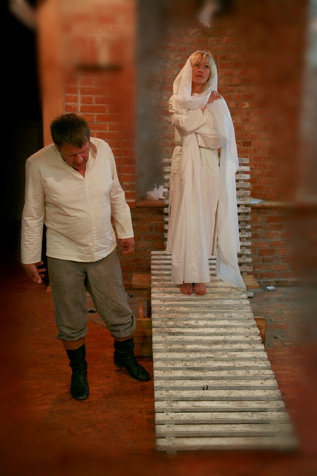
Rokiškio Kunigo Švietėjo Jono Katelės
Labdaros ir Paramos fondo jaunimo dramos studija
Justinas Marcinkevičius
MAŽVYDAS

REŽISIERIUS Jonas Buziliauskas
DAILININKAS Rimvydas Pupelis
TRUKMĖ 60min.

Spektaklis pasakoja apie pirmosios lietuviškos knygos autoriaus Martyno Mažvydo asmeninę tragediją. Dvasininkas, švietėjas, rašytojas Mažvydas gyvenimo sudėtingu laikotarpiu. Spektaklyje atskleidžiama jo meilė Lietuvai, vidiniai išgyvenimai, jausmų drama...

SEKMADIENIS
15.30 Didžioji salė
LIETUVA
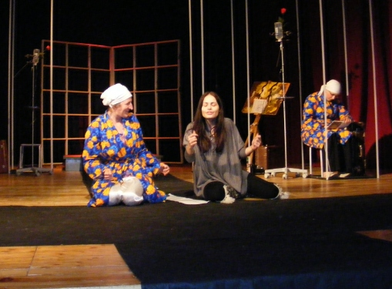
Pasvalio kultūros centro teatras
PASKUTINĖ STOTELĖ. KITA...
pagal Juozo Montvilos dramą „Didysis geismas“

REŽISIERIUS Gintaras Kutkauskas
DAILININKAS Vytautas Stravinskas
TRUKMĖ 1 val. 35 min.

Tai pašnekesys apie žmogaus nesavalaikę mirtį. Švelnus pasakojimas galbūt žiaurokomis aplinkybėmis. Kas svarbiau? Viltis, žadinanti žmoguje nepaprastai didelį geismą gyventi, ar tiesos žinojimas, leidžiantis pasiruošti žmogui paskutiniam gyvenimo etapui, o ne „krist kaip gyvuliui…“.

